TÜRKÇE DERSİ YAZIM KURALLARI
Aşağıdaki yazım yanlışı yapılan kelimelerin doğru yazılışlarını karşılarına yazınız.

☞ ezzane ⇨ eczane

☞ yamur ⇨ ………………..………

☞ suvan ⇨ …………………………

☞ çenber ⇨ …………………………

☞ yımırta ⇨ …………………………

☞ tiren ⇨ …………………………

☞ sipor ⇨ ……………..…………

☞ herkez ⇨ …………………………

☞ öretmen ⇨ …………………………

☞ sağat ⇨ …………………………

☞ tafşan ⇨ …………………………

☞ tırafik ⇨ …………………………

☞ çenber ⇨ …………………………

☞ tenbel ⇨ …………………………

☞ eylence ⇨ …………………………

☞ guzu ⇨ …………………………
☞ kaıt ⇨ ……………………..…

☞ gaste ⇨ …………………………

☞ pisiklet ⇨ …………………………

☞ sebet ⇨ …………………………

☞ patetis ⇨ ……………………..…

☞ tahsi ⇨ …………………………

☞ buvaz ⇨ …………………………

☞ Memet ⇨ …………………………

☞ pıçak ⇨ ………………………..

☞ büsküvü ⇨ …………………………

☞ samırsak ⇨ …………………………

☞ İstambul ⇨ …………………………

☞ ziytin ⇨ …………………………

☞ piynir ⇨ …………………………

DOĞRUSUNU YAZALIM
Aşağıdaki cümlelerde bazı kelimeler yanlış yazılmıştır.
Yanlış yazılan kelimelerin doğru yazılışlarını örnekteki gibi yazınız.

☞ Oya’nın elini pıçak kesti.
☞ Oya’nın elini bıçak kesti.
☞ Kayısıları sebete doldurunuz.
☞ ………………………………………...................................................................
☞ Akşam sipor haberlerini dinledim.
………………………………………….................................................................
☞ Babam mavi pisiklet aldı.
☞ ………………………………..................................................................………
☞ Annem gaste okumayı çok sever.
☞ …………………………………………...........................................…………….
☞ Marketten iki kilo suvan aldık.
☞ …………………………………………...........................................……………..
☞ Kahvaltıda dokuz ziytin yedim.
☞ ……………………………………………………...........................................….
☞ Osman evde tafşan besliyor.
☞ …………………………………………………….....................................…….
☞ Annem patatis kızarttı.
☞ ……………………………………………………...........................................…
☞ Dün akşam çok yamur yağdı.
☞ …………………………………………………….................................................…
☞ Ablam haşlanmış yımırta yedi
☞ …………………………………………………....................................................……

ZAMAN ÖLÇME-TAKVİM

BİLGİ:
Takvim, ayı, haftayı ve günü takip
etmek için kullandığımız araçtır.
Çeşitli şekillerde hazırlanabilir.
Günlük, aylık, üç aylık
yıllık duvar takvimleri,
masa takvimleri, dijital
takvimler kullanılabilir.
Yıllık takvim üzerinde
Bir yılın bütün ayları,
haftalarıve günleri görülür. Bir yıl 12 aydır.
Ocak, Şubat, Mart, Nisan, Mayıs, Haziran, Temmuz, Ağustos, Eylül, Ekim, Kasım, Aralık yılın aylarıdır.
Bir hafta 7 gündür. Pazartesi, Salı, Çarşamba, Perşembe, Cuma, Cumartesi ve Pazar haftanın günleridir.
Takvime bakarak içinde bulunduğumuz günü, ayı ve yılı kolaylıkla okuyabiliriz.

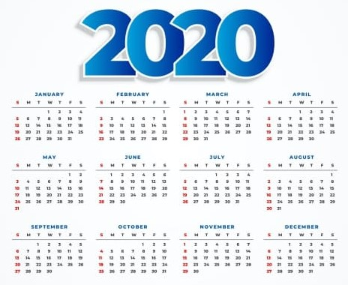

* Aşağıdaki tabloyu yılın aylarının isimlerini sırayla yazarak doldurunuz.
Ocak

Aralık

Temmuz

* Karışık olarak verilen haftanın günlerini sırasıyla yeniden yazınız.
Pazar | Cuma | Çarşamba | Pazartesi | Cumartesi | Salı | Perşembe

* Aşağıda verilen NİSAN 2020 takvimini okuyarak soruları yanıtlayınız.
NİSAN 2020
PAZARTESİ | SALI | ÇARŞAMBA | PERŞEMBE | CUMA | CUMARTESİ | PAZAR
 |  | 1 | 2 | 3 | 4 | 5
6 | 7 | 8 | 9 | 10 | 11 | 12
13 | 14 | 15 | 16 | 17 | 18 | 19
20 | 21 | 22 | 23 | 24 | 25 | 26
27 | 28 | 29 | 30

Nisan ayının ilk günü hangisidir?
Nisan ayının son günü hangisidir?
Nisan ayı kaç gündür?
5 Nisan hangi gündür?
8 Nisan hangi gündür?
14 Nisan hangi gündür?
23 Nisan neden önemli bir gündür?
25 Nisan hangi gündür?
Pazartesi günleri hangileridir?
Salıgünleri hangileridir?
Çarşamba günleri hangileridir?
Perşembe günleri hangileridir?
Cuma günleri hangileridir?
Cumartesi günleri hangileridir?
Pazar günleri hangileridir?
Bugün ayın kaçı ve hangi gündeyiz?
Dün ayın kaçı ve hangi gündü?
Yarın ayın kaçı ve hangi gün olacak?

